Proiectul didactic al lecției
Disciplina: Matematică
Clasa: a XI-a, profil uman
Numărul lecției în modul (conform proiectării didactice de lungă durată): 100
Durata lecției: 45 min.
Subiectul lecției: RECAPITULARE (Capitolul 1: Șiruri de numere reale – Capitolul 2: Numere complexe)
Unități de competență:
1.1. Identificarea și utilizarea terminologiei, a notațiilor specifice șirurilor și progresiilor studiate.
1.2. Recunoașterea șirurilor, a progresiei aritmetice, a progresiei geometrice în diverse contexte.
1.3. Clasificarea șirurilor în baza criteriilor: șiruri finite, infinite, monotone.
1.4. Caracterizarea unor șiruri folosind diverse reprezentări (formule, grafice) și/sau proprietăți ale acestora.
1.5. Analiza și interpretarea rezultatelor obținute la rezolvarea unor probleme cu șiruri și progresii.
1.6. Aplicarea șirurilor, a progresiilor pentru a studia și a explica procese fizice, chimice, biologice, sociale, economice, financiare, antreprenoriale.
1.7. Elaborarea unui plan de rezolvare a problemei cu șiruri, progresii și rezolvarea problemei în conformitate cu planul elaborat.
1.8. Justificarea unui demers/ rezultat obținut sau indicat cu șiruri și progresii, recurgând la argumentări, demonstrații.
2.1. Identificarea și utilizarea terminologiei și a notațiilor specifice noțiunii de număr complex în diverse situații.
2.2. Aplicarea numerelor complexe scrise în formă algebrică, a operațiilor cu ele în rezolvarea problemelor, inclusiv la rezolvarea ecuațiilor de gradul II cu coeficienți reali.
2.3. Operarea cu numere reale și/sau complexe în efectuarea calculelor în diverse situații.
2.4. Efectuarea operațiilor aritmetice cu numere complexe, scrise în formă algebrică.
2.5. Determinarea modulului unui număr complex.
2.6. Justificarea unui demers, obținut și/sau indicat, cu numere complexe, recurgând la argumentări.
Obiectivele lecției: La finele lecției, elevii vor fi capabili:
O.1. – să opereze cu terminologia aferentă capitolelor șiruri de numere reale și numere complexe;
O.2. – să rezolve exerciții cu șiruri de numere reale și numerelor complexe scrise în forma algebrică aplicând proprietățile studiate anterior;
O.3. – să argumenteze rezultatele obținute la rezolvarea exercițiilor și problemelor apelând la raționament, creativitate și gândire critică.
Tipul lecției: lecție de formare a capacităților de analiză-sinteză a cunoștințelor
Tehnologii didactice:
- Forme: frontală, individual;
- Metode: metoda RAI, a exercițiului; algoritmizarea; metoda lucrului cu fișe, exercițiu interactiv.
- Mijloace de învățământ:
- I. Achiri, V. Ciobanu, P. Efros, V. Garit, V. Neagu, N. Prodan, D. Taragan, A. Topală. Matematică, manual pentru clasa a XI-a, Chișinău, editura Prut, 2020, reeditare
- Computerul; Proiectorul sau tabla interactivă; Fișa cu sarcini, posterul cu sarcini.
Evaluarea: formativă, evaluare orală și în scris, produse, răspuns oral, exercițiu rezolvat; sarcină independentă cu apreciere cu note.

Scenariul lecției
Etapele activității didactice | Obiective | Demersul acțional al lecției | Timp | Tehnologia realizării  (Metodă/Formă de activitate/Resurse)
Evocare | O.1.  O.3. | - Salutul. Momentul organizatoric. Captarea inițială a atenției elevilor;    - Verificarea temei pentru acasă;  - Formularea obiectivelor ( în corelare cu tipul lecției);  O.1. – să opereze cu terminologia aferentă capitolelor șiruri de numere reale și numere complexe;  O.2. – să rezolve exerciții cu șiruri de numere reale și numerelor complexe scrise în forma algebrică aplicând proprietățile studiate anterior;  O.3. – să argumenteze rezultatele obținute la rezolvarea exercițiilor și problemelor apelând la raționament, creativitate și gândire critică. | 5 min | Conversația euristică  Metoda exercițiului  frontal
Reflecție | O.1.  O.3.  O.2. | - Aplicații.  Se recapitulează noțiunile aferente capitolelor Șiruri de numere reale și numere complexe, utilizând metoda RAI  Se propune elevilor rezolvarea sarcinilor din din examenul de BAC.  BAC 2024, test pentru exersare (1)  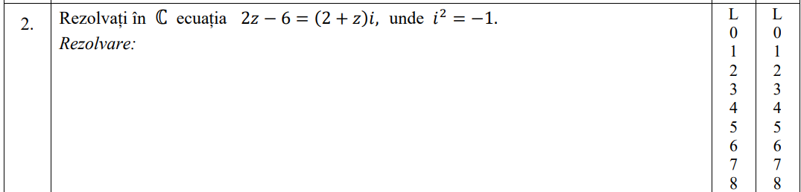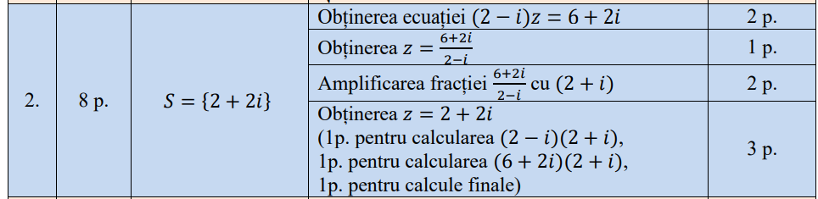  BAC 2024, test pentru exersare (2)  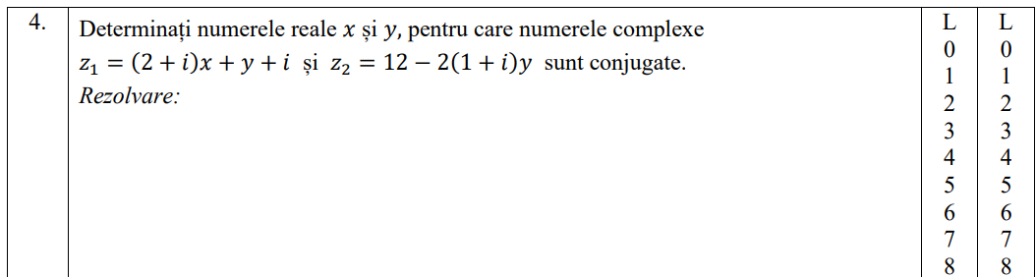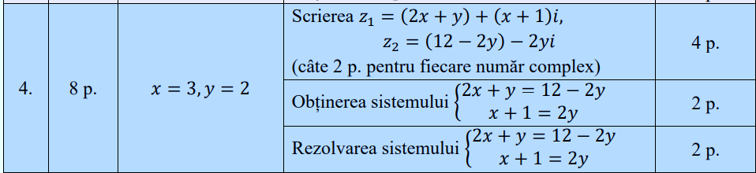  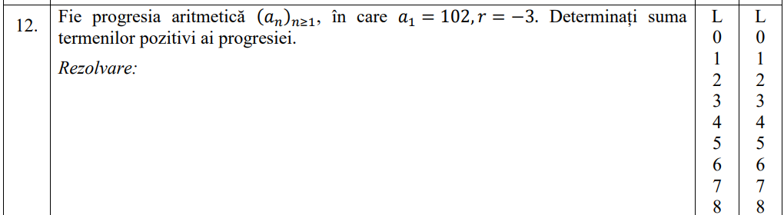  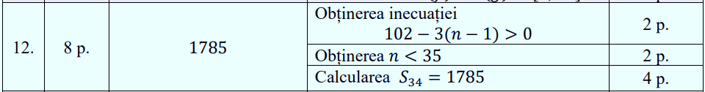  BAC 2024, pretestare  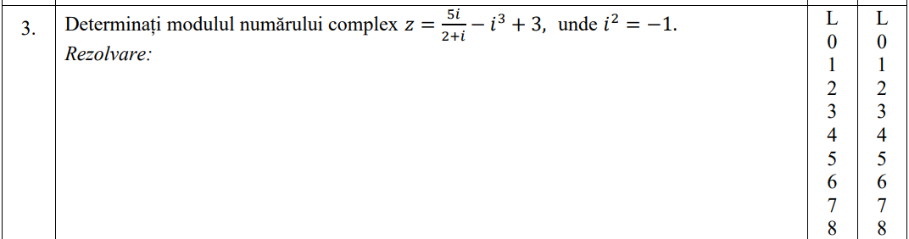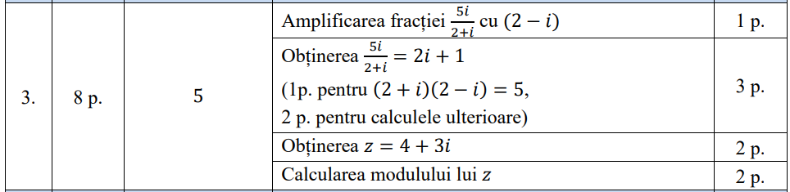  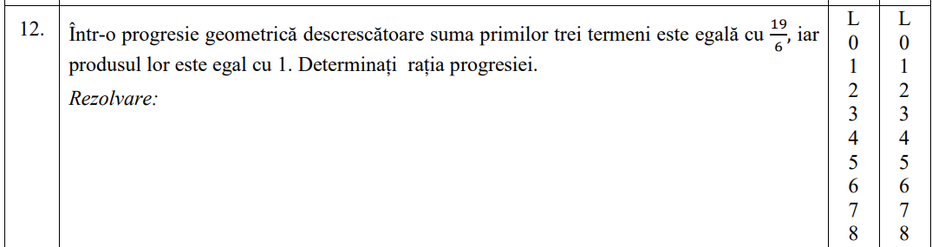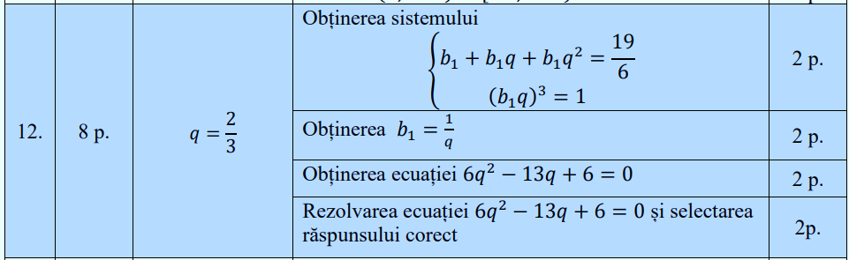  BAC 2024, sesiunea de bază  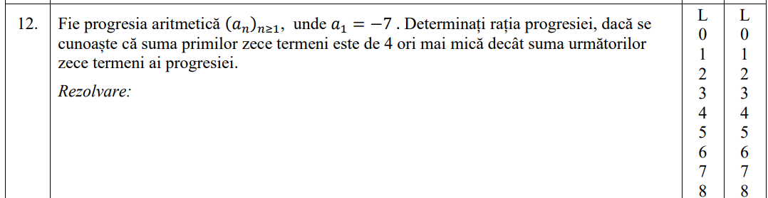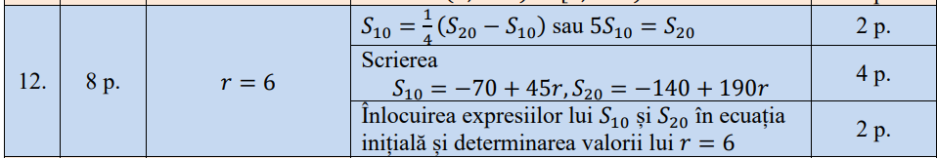  BAC 2024, sesiunea suplimentară  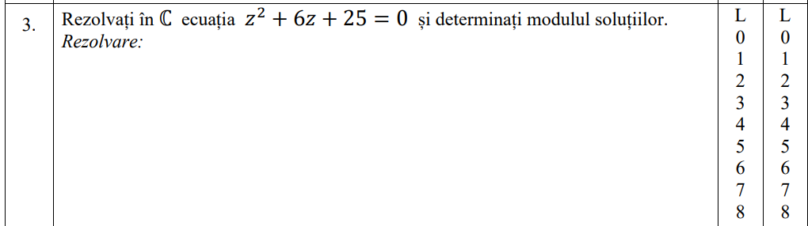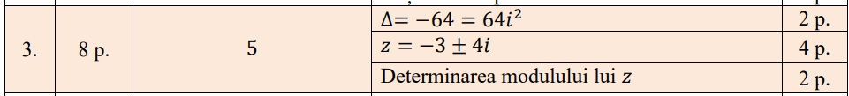  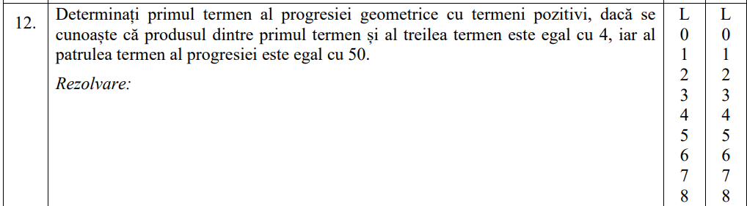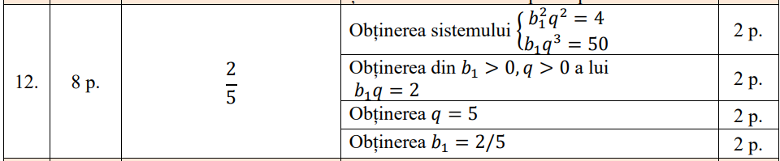  - Evaluarea atingerii obiectivelor preconizate; Concluzii;  - Prezentarea temei pentru acasă, 3 sarcini din examenul de BAC, ca capitolele recapitulate. | 40 min | Metoda RAI, a exercițiului  Frontal

Anexa 1:
BAC 2023, test pentru exersare (1)
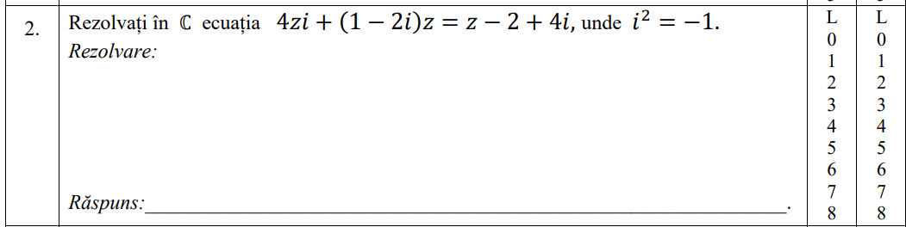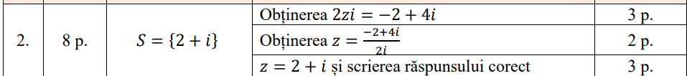
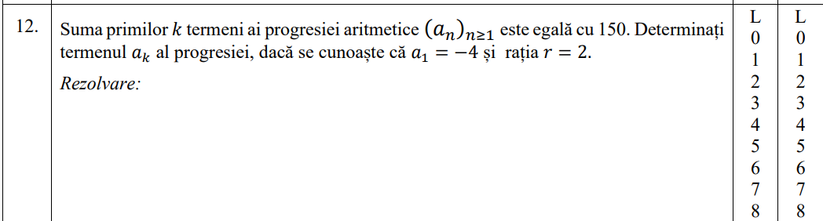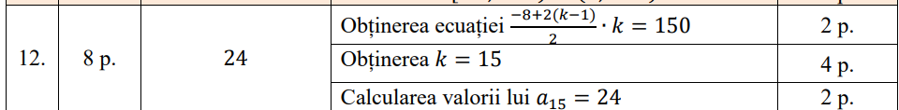
BAC 2023, test pentru exersare (2)
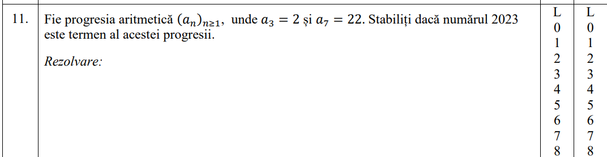
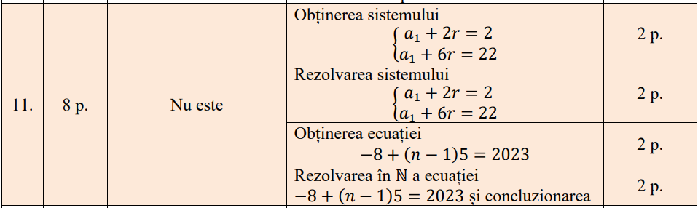
BAC 2023, pretestare
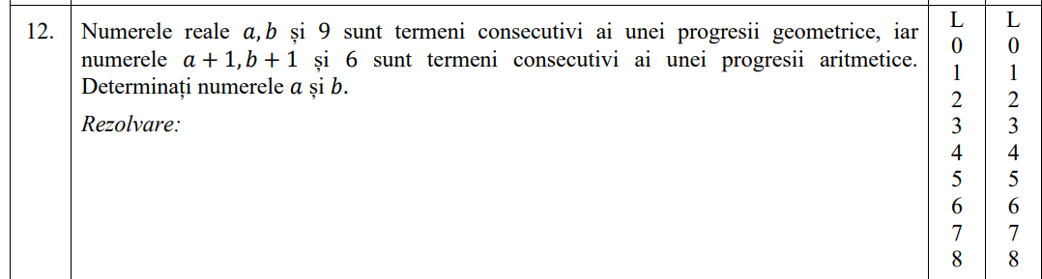
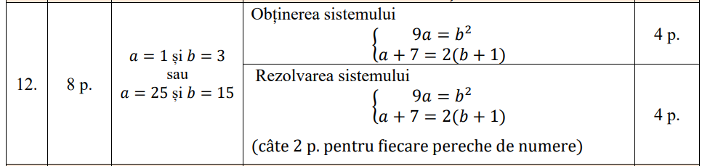
BAC 2023, sesiune de bază
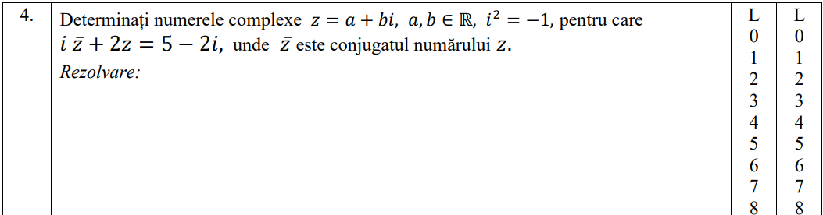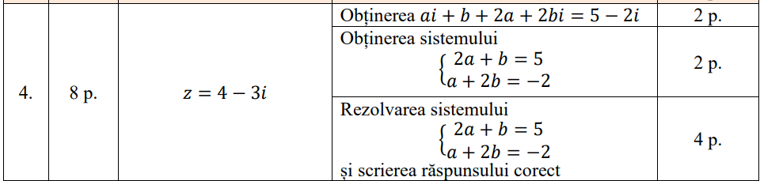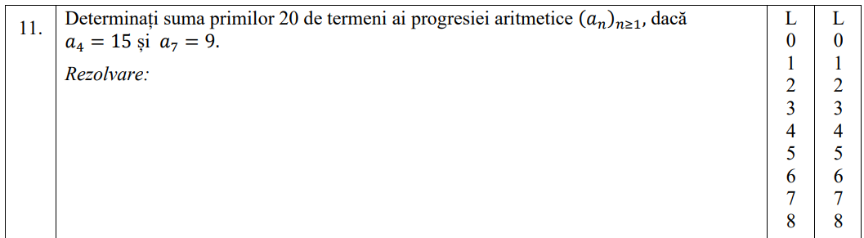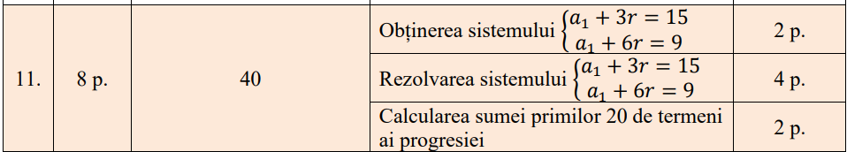

BAC 2023, sesiune suplimentară
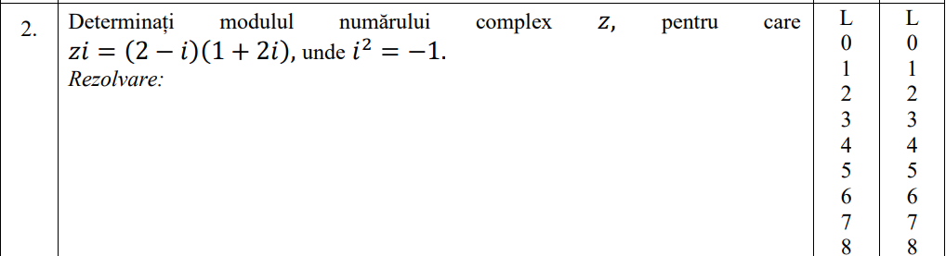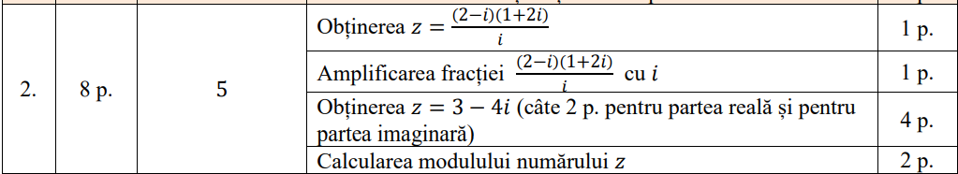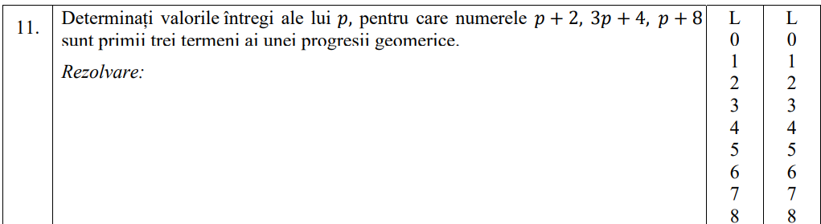
BAC 2022, test pentru exersare (1)
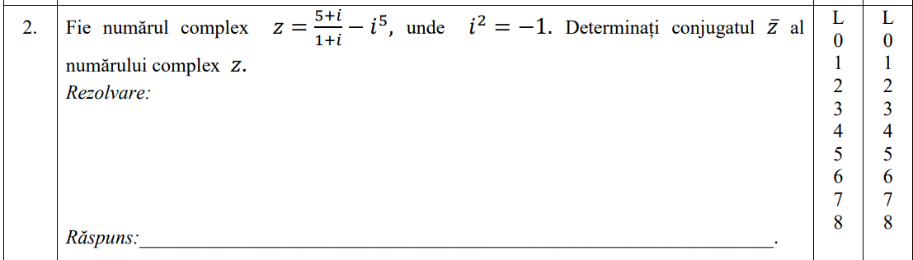
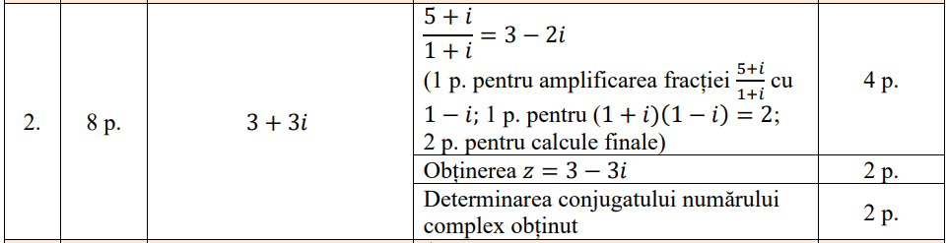
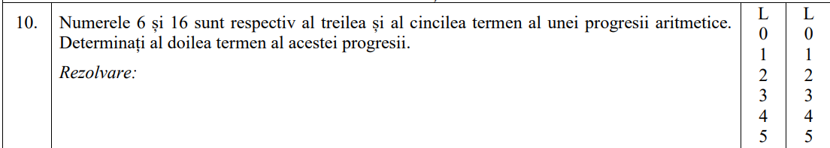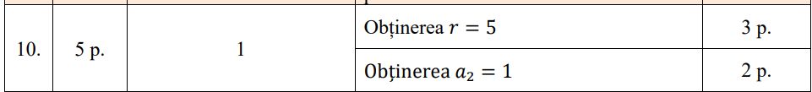
BAC 2022, pretestare
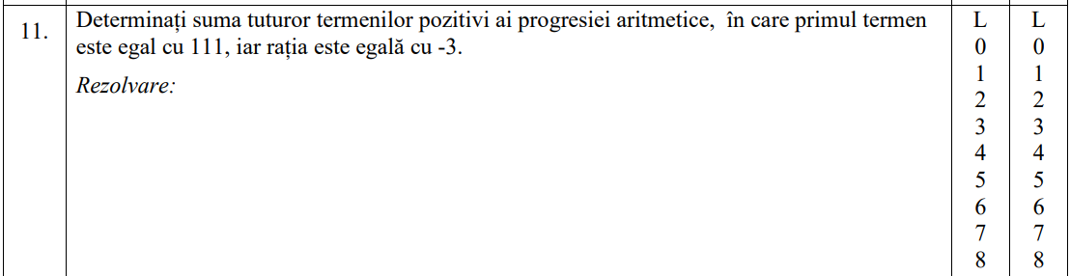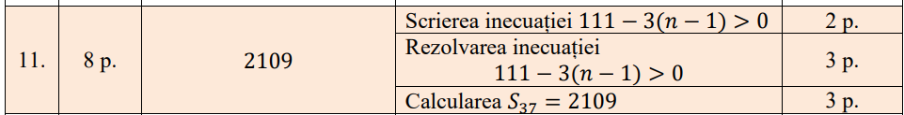
BAC 2022, sesiune de bază
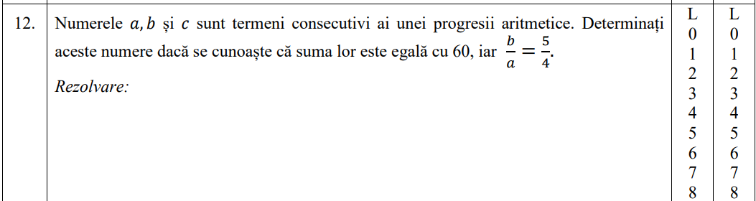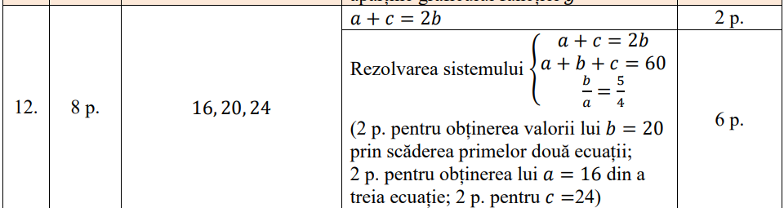
BAC 2022, sesiune suplimentară
